**同济大学计算机系**

**数据库系统原理课程设计报告**



**题 目 海洋辐射环境监测和管理系统**

**学 生 2152809-曾崇然**

**专 业 计算机科学与技术**

**授课老师 关佶红老师**

**日 期 2023年12月31日**

目录

一、概述 3

1.1. 项目背景 3

1.2. 系统功能 3

二、需求分析 3

2.1. 用户分析 3

2.1.1. 普通用户 3

2.1.2. 渔业从业人员 4

2.1.3. 海洋环境管理人员 4

2.1.4. 渔业管理人员 4

2.2. 系统用例 5

2.2.1. 注册登录和个人信息管理功能 5

2.2.2. 海洋辐射监测和管理功能 5

2.2.3. 海洋渔业管理系统 6

三、概念设计 7

3.1. 实体属性设计 7

3.1.1. 用户相关实体 7

3.1.2. 海域相关实体 8

3.1.3. 其他实体 10

3.2. 实体关系设计 10

3.3. 全局E-R图 15

四、逻辑设计 15

4.1. 关系模式设计 15

4.1.1. 将实体转化为关系模式 15

4.1.2. 将实体之间的关系转化为关系模式 16

4.2. 将关系模式转换为3NF范式 17

4.3. 关系模式优化 18

4.4. 关系表设计 18

五、物理设计 21

5.1. 事务访问特性分析 21

5.2. 索引结构构建 21

# 一、概述

## 1.1. 项目背景

2023年8月24日，日本当地时间下午1时（北京时间中午12时），日本核污水开始入海排放，计划排放30年。核污水的放射性污染将对海洋生态环境造成巨大破环，影响人体健康，并对海洋相关的行业经济造成巨大的冲击。

加强海洋辐射环境监测，及时掌握核辐射的扩散和影响情况，根据情况对相关产业进行管理是减小核污水污染带来的负面影响的有效方法，因此本作业提出并设计了一个海洋辐射环境监测和管理系统，对海洋核污染的扩散情况和生态影响进行监测，并针对污染情况进行预警和相关产业管理。

## 1.2. 系统功能

① 对海洋各区域的辐射扩散情况和污染程度进行监测和公示和预警

② 对海洋相关产业的引导规范提供辅助，对相关的海产品进行管理

③ 收集辐射以及海洋生态相关的信息，对辐射污染对生态造成的影响进行分析

# 二、需求分析

## 2.1. 用户分析

### 2.1.1. 普通用户

日本将核污水排放进入海洋，由于海洋循环的原因，放射性物质将扩散至全球海域。全球性的辐射污染将影响到每一个人，作为普通民众，最为关心的就是辐射污染的范围以及严重程度，是否会对自己的身体健康造成影响，自己使用的海产品是否是干净无污染的。

因此针对普通用户，该系统向其提供的功能包括：注册和登录，查看全球核污染扩散范围以及严重程度的可视化结果，查询某地的辐射程度以及变化趋势，查询某地未来一段时间辐射程度的预测值，查询某水产品是否来自辐射污染地区，从平台获取一些减小辐射对身体健康影响的建议，对违规的从业人员或者相关产品进行举报。

### 2.1.2. 渔业从业人员

核污水污染海洋，受到最大冲击的产业就是海产品相关产业。核污水的排放引发了民众对食品安全的担忧，对海产品的消费信心大幅下降，这对海洋渔业核养殖业将会造成很大的打击。作为渔业核和殖业的相关从业者，一方面希望自己能够在无污染的海域产出无污染的产品，另一方面希望自己的产品受到消费者的信任，防止滞销。

因此针对这方面的从业人员，该系统将向其提供以下功能：同普通用户一样的查看和查询功能，注册成为从业人员并登录，查看不同的区域可以进行的渔业活动，对要进行的渔业活动进行申请和报备。

## 2.1.3. 海洋环境管理人员

核污染问题为海洋环境管理人员增加了新的任务和挑战，包括辐射程度的监测、预警和治理等。这要求系统能够为其提供相应的功能，辅助其工作。

针对海洋环境管理人员，系统具体提供的功能包括：注册成为环境管理人员并登录，获取辐射环境相关信息，发布辐射的监测、预测和预警信息，根据具体情况为民众提出一些相关的建议，获取相关的生态环境信息用于分析辐射对生态环境造成的影响，异常情况的通知和上报。

## 2.1.4. 渔业管理人员

渔业管理人员需要为渔业相关的从业人员提供必要的指导和规范，引导其在合理的范围从事合理的渔业活动，同时对其产品进行检测，以保证健康的产品流向市场，使产业在海洋受到污染的情况下仍然能够健康的发展。

因此本系统向渔业管理人员提供的功能包含以下方面：注册成为渔业管理人员并登录，获取包括辐射程度在内的海域相关的专业数据，发布不同海域允许的渔业活动和活动相关规范，对注册的渔业从业人员进行管理，对水产品进行质检、登记和管理。

## 2.2. 系统用例

根据系统的功能和不同用户的需求，可以将该系统划分为以下几个功能用例进行实现。

### 2.2.1. 注册登录和个人信息管理功能

本系统一共区分了四种不同的用户类型：普通用户、渔民和养殖人员、海洋环境管理人员、渔业管理人员，用户在注册和登录之后拥有一种用户身份，不同的类型拥有不同的用户权限。

普通用户仅需填写相关的基本身份信息即可注册。

渔业相关从业人员需要提供相关的从业证明方可注册。

海洋环境管理人员和渔业管理人员由管理部门进行统一的注册。

系统将对用户的注册信息进行检查和核实，确认用户身份，以保证系统的正常运行和信息的准确真实。

在注册后，用户可以对自己的部分信息进行管理和修改。

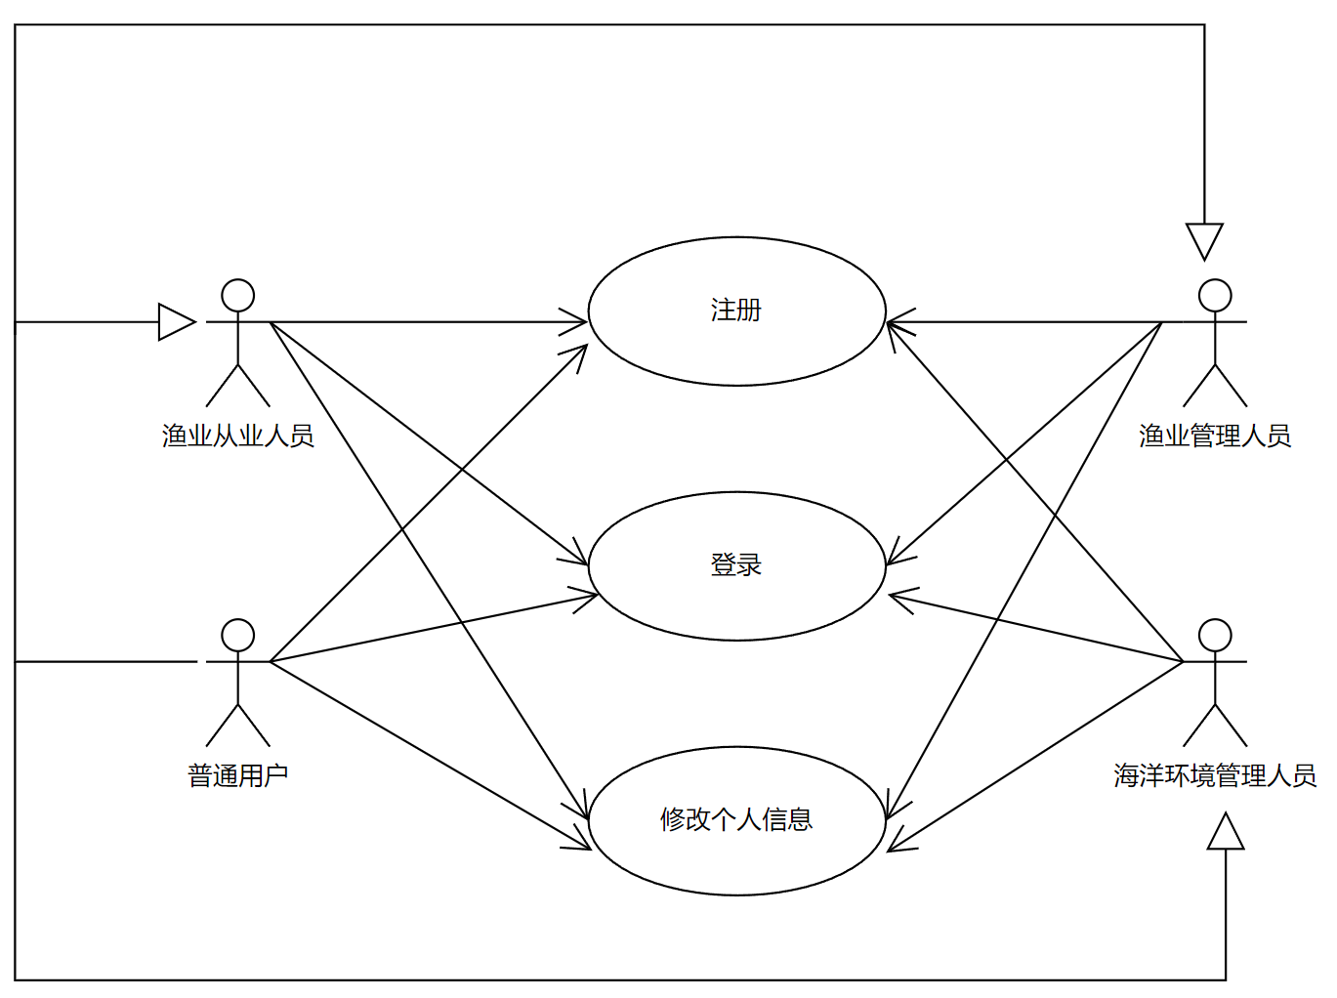

### 2.2.2. 海洋辐射监测和管理功能

海洋辐射监测和管理主要包含以下方面的内容：

管理人员方面：辐射环境相关信息的获取，辐射环境相关信息的处理和发布，使用辐射和生态环境方面的相关数据进行分析，异常情况的通知和上报。

普通用户方面：辐射环境相关信息（如辐射的影响范围和严重程度，辐射程度的预测等）的浏览和查询，浏览提示信息和公告。

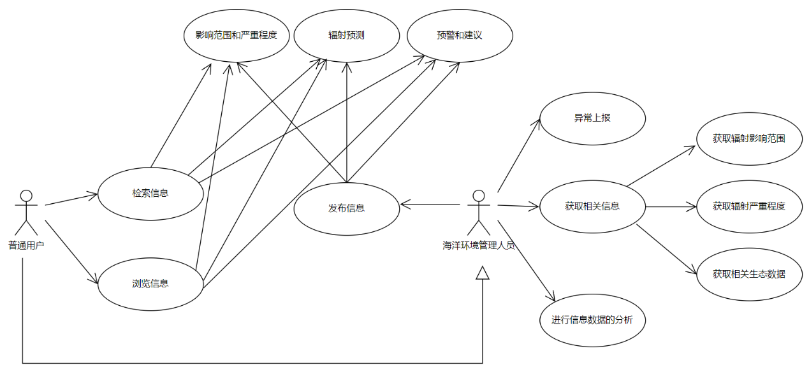

### 2.2.3. 海洋渔业管理系统

为了应对核污水对海洋相关产业带来的影响，本系统的渔业管理系统具备如下的内容：

管理人员方面：渔业管理人员可以获取包括辐射程度在内的海域信息，发布相关海域可以从事的渔业活动和相关规范，对注册在内的相关从业人员进行管理，对生产的海产品进行检查登记和管理。

渔业相关从业者方面：其可以查看相关海域磕进行的渔业活动以及相应规范，对自己将进行的渔业活动进行申请和报备。

普通用户方面：可以查看相关产品信息，对不符合规范的从业人员或者海产品进行举报。

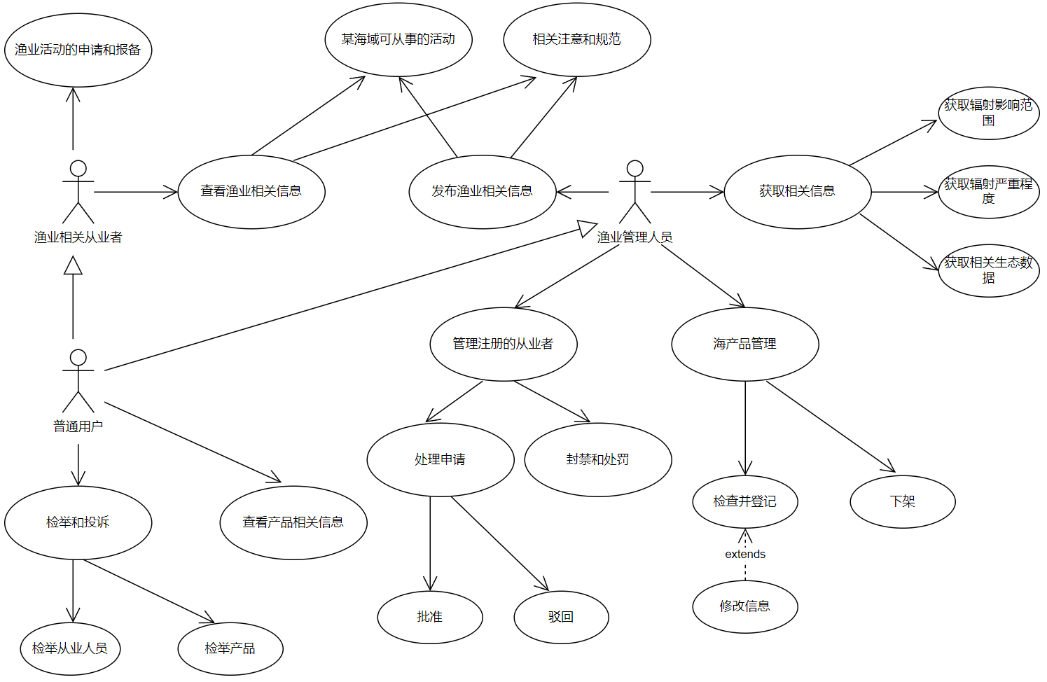

# 三、概念设计

## 3.1. 实体属性设计

### 3.1.1. 用户相关实体

本系统面向的用户有一般用户，渔业从业者，环境管理人员和渔业管理人员，这四种用户具有用户所共有的部分属性，因此提取出用户这个抽象类 ，将以上四个实体作为用户的派生，其属性分别为

**用户：**用户名，用户ID，用户密码，身份，性别，电话。

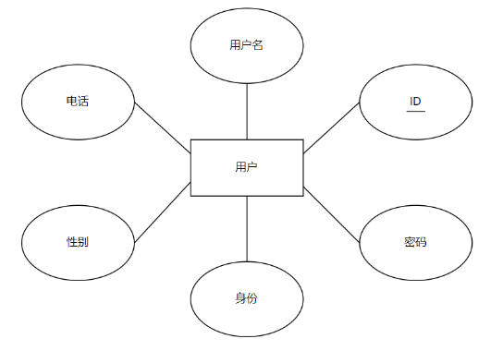

**一般用户：**继承用户所有属性。

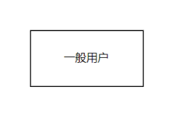

**渔业从业者：**继承用户所有属性，身份证号，真实姓名，从事工作，居住地，违规状态。

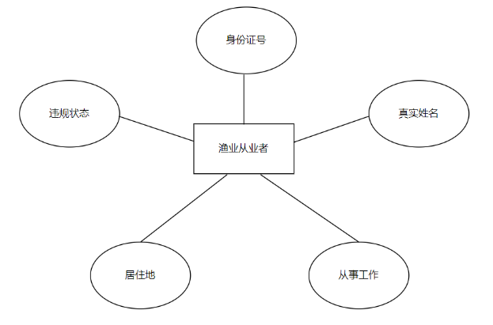

**环境管理人员：**继承用户所有属性，工号，管理区域，负责内容。

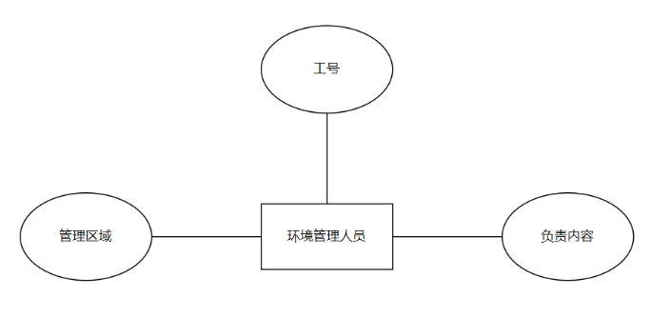

**渔业管理人员：**继承用户所有属性，工号，管理区域，管理人员，负责内容。

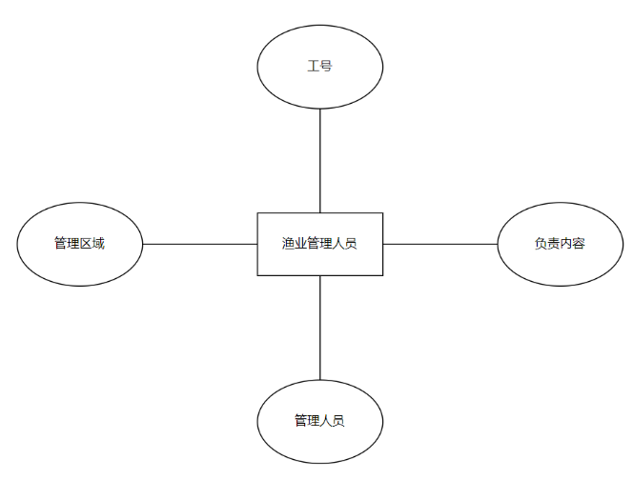

### 3.1.2. 海域相关实体

本系统目的在于对海洋辐射情况进行监测并做出相应的管理，因此从海域相关的角度确定出以下实体集：

**海域：**海域编号，位置，海域范围，所属，当前辐射度

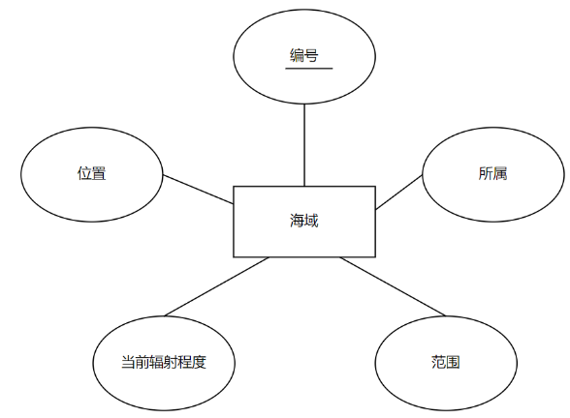

**水产品：**ID号，种类，量，所产水域，所属从业者，产出时间，质检结果，保质期

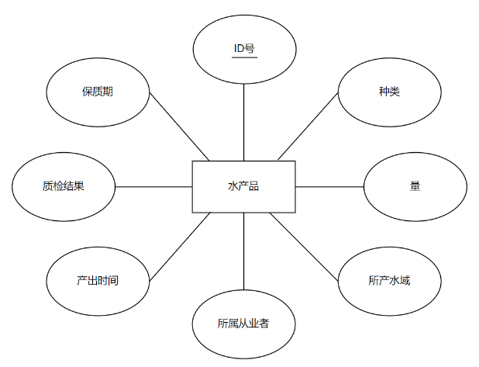

**历史辐射程度：**海域，辐射程度，时间

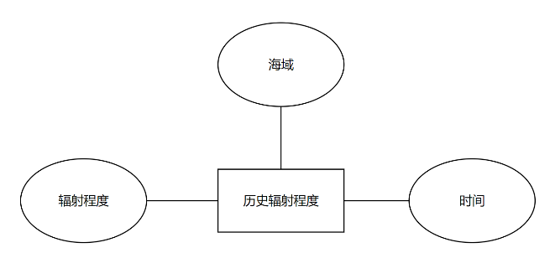

**可进行渔业活动：**海域，活动名，可进行时间段

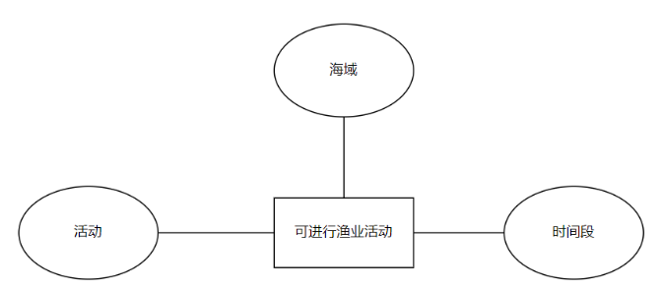

### 3.1.3. 其他实体

除了用户和海域这两方面的主要的实体，要完成整个系统的功能，还需要其他一些实体，具体如下：

**申请：**ID，申请人，申请活动，申请海域，活动时间段，申请时间，审批人，审批状态，审批时间

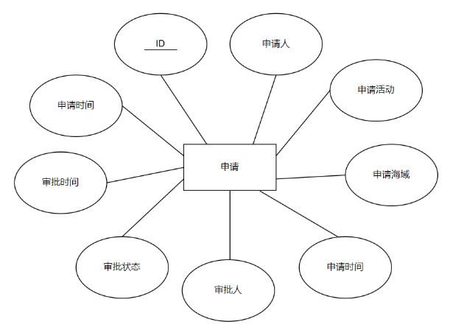

**公示信息：**ID号，负责人，公示内容，公示时间

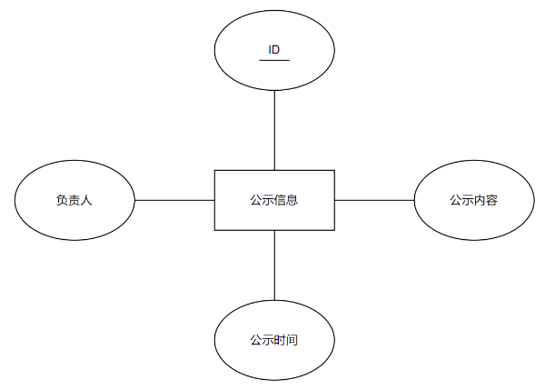

## 3.2. 实体关系设计

**a. 用户可检索查看公示信息**

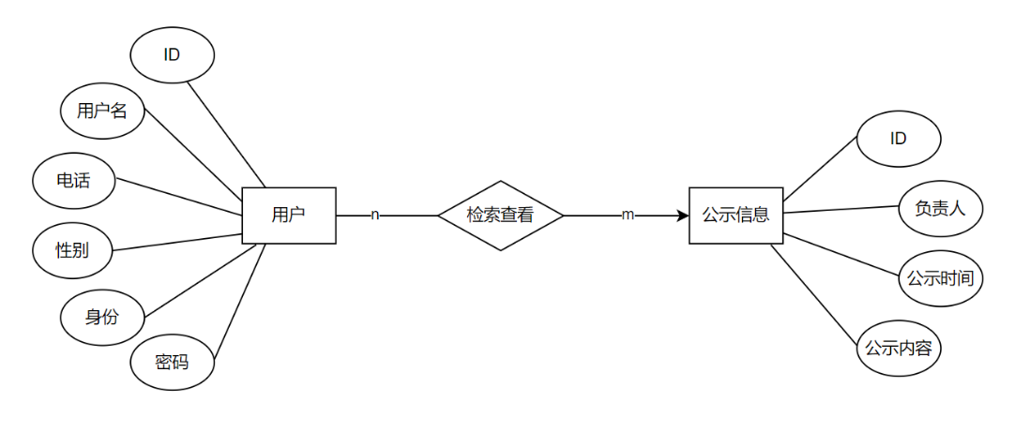

**b. 用户可举报水产品：**

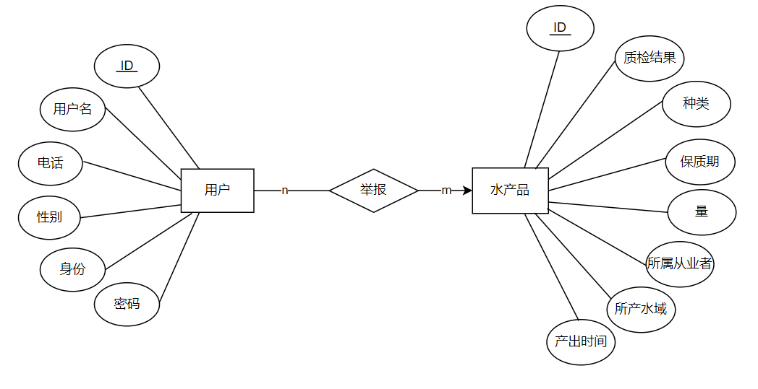

**c. 用户可举报渔业从业者：**

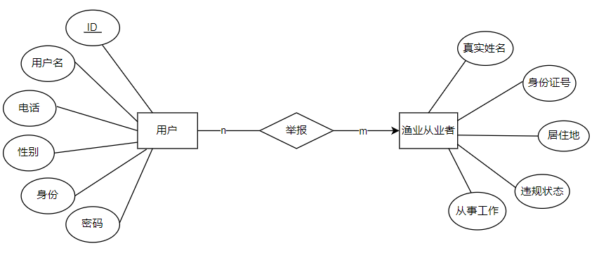

**d. 渔业从业者可以查看可进行的海域活动：**

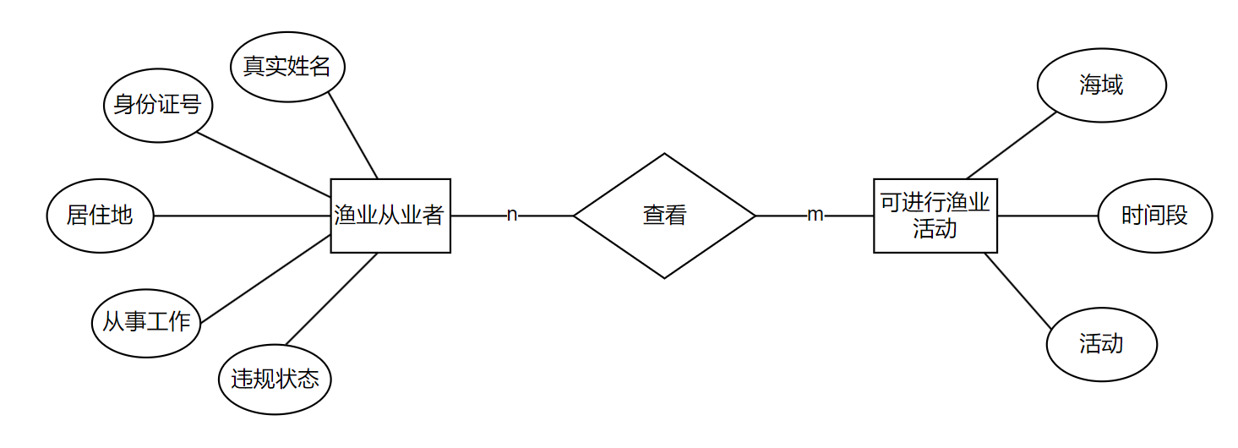

**e. 渔业从业者可以发起活动申请**

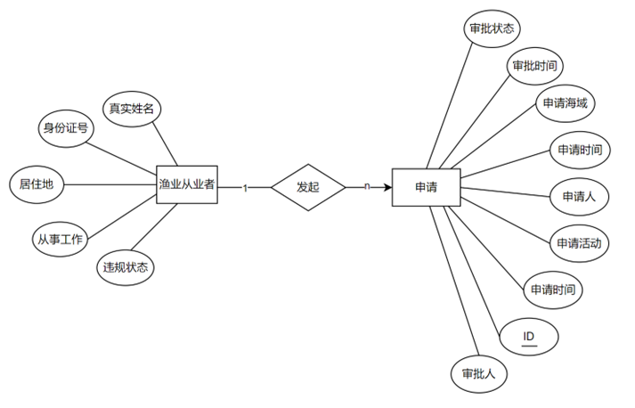

**f. 渔业从业者可以生产水产品：**

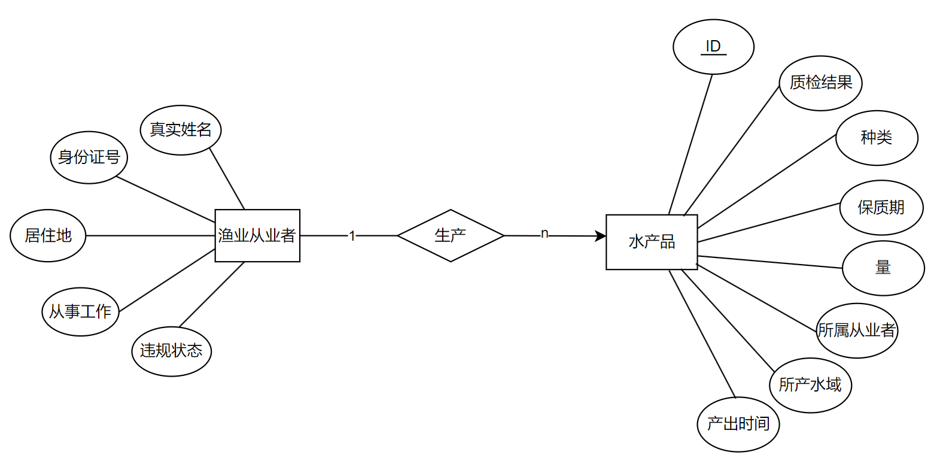

**g. 环境管理人员可以获取和分析海域相关数据：**

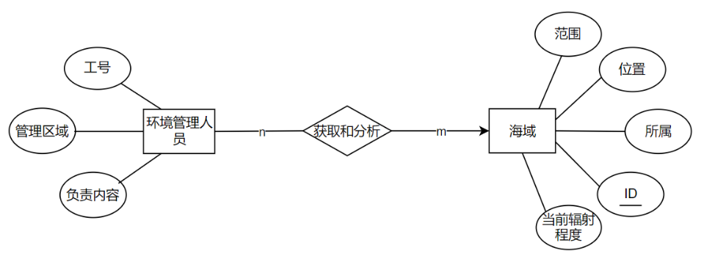

**h. 环境管理人员可以发布公示信息：**

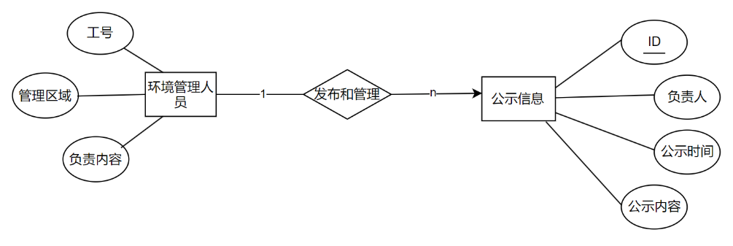

**i. 渔业管理人员可以获取和分析海域相关数据：**

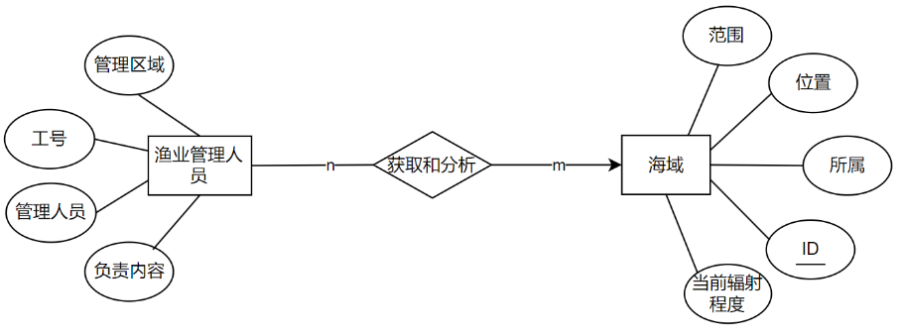

**j. 渔业管理人员可以发布可进行的渔业活动：**

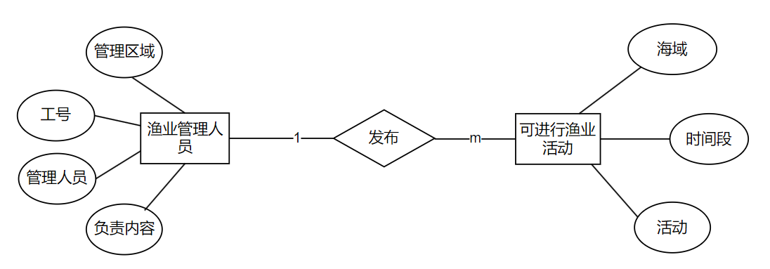

**k. 渔业管理人员管理渔业从业人员：**

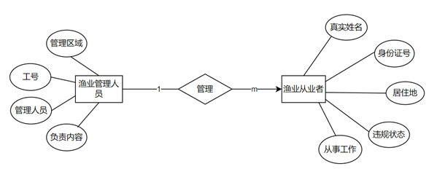

**l. 渔业管理人员可以审批活动申请**

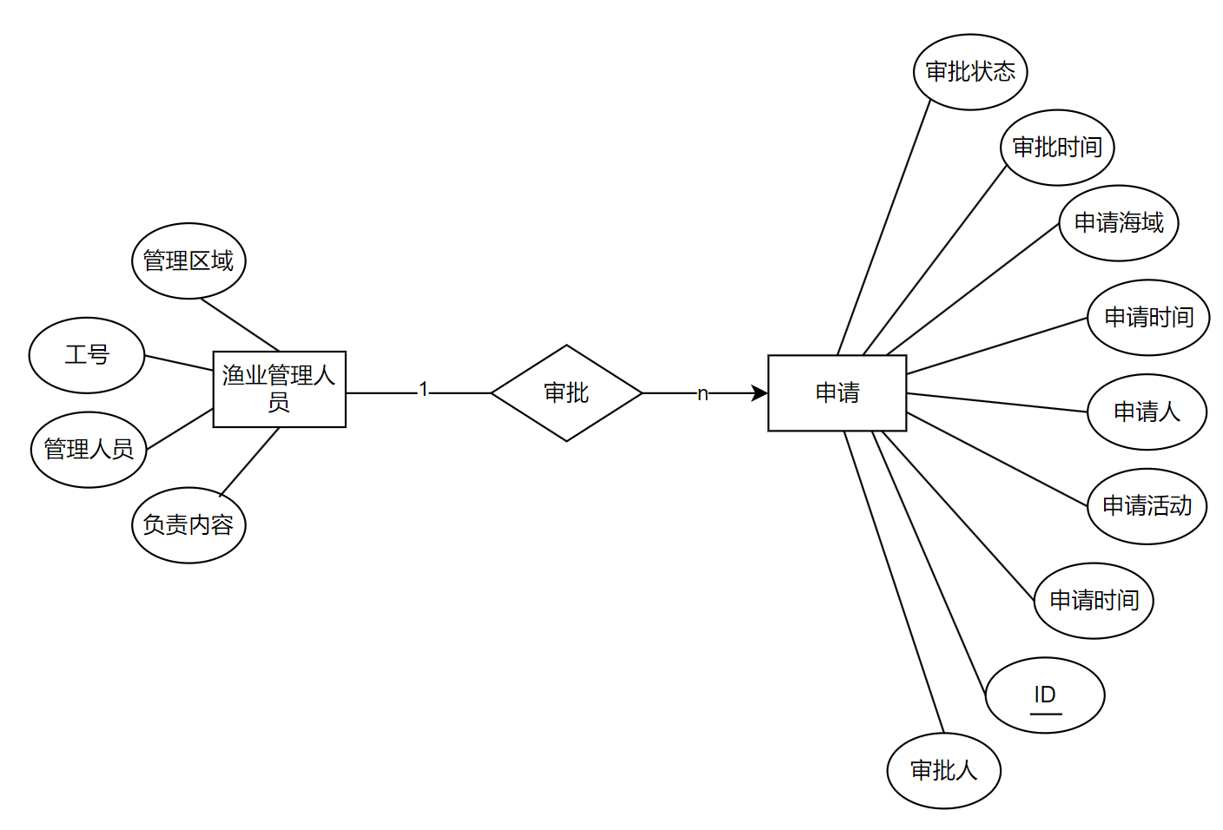

**m. 渔业管理人员对海产品进行登记和管理：**

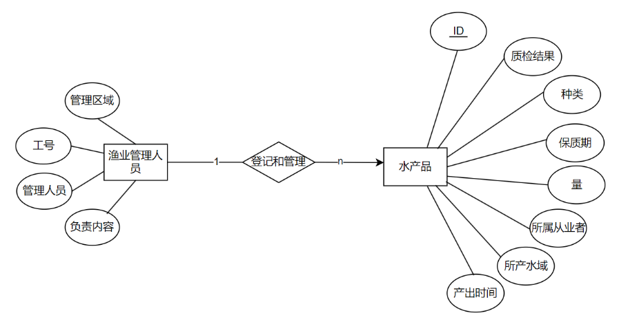

**n. 海域可以产出水产品：**

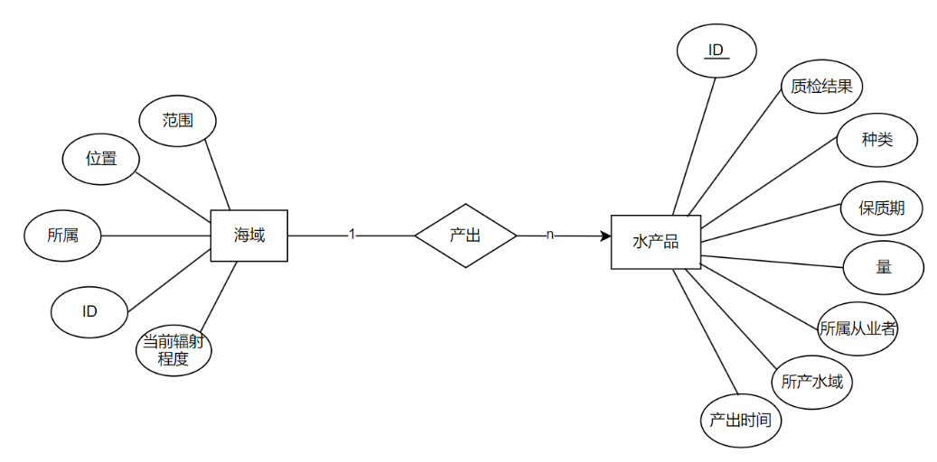

**o. 海域在不同时间拥有不同的辐射程度：**

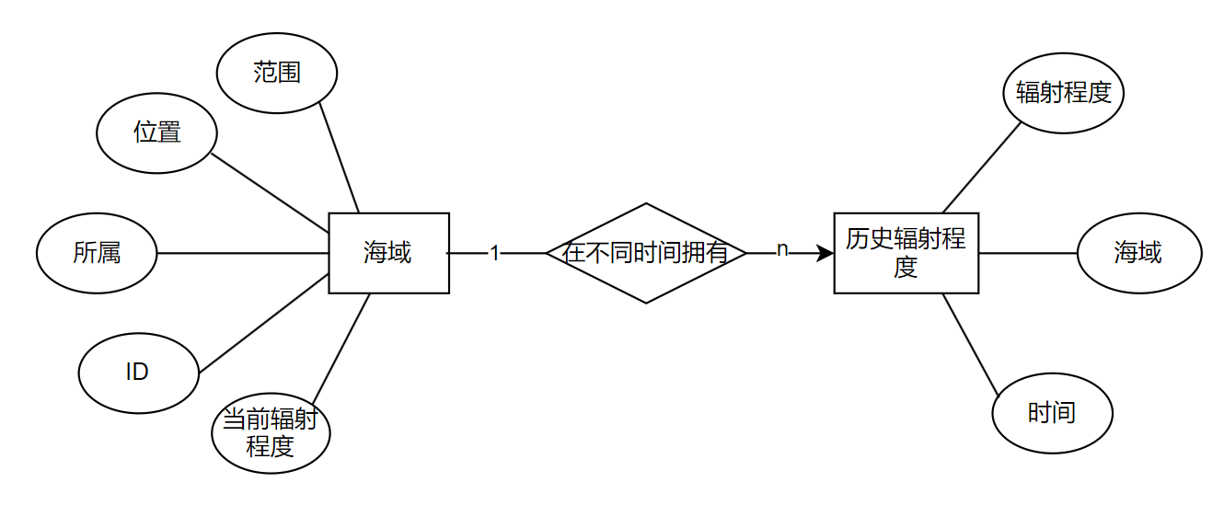

**p. 海域上可以进行渔业活动**

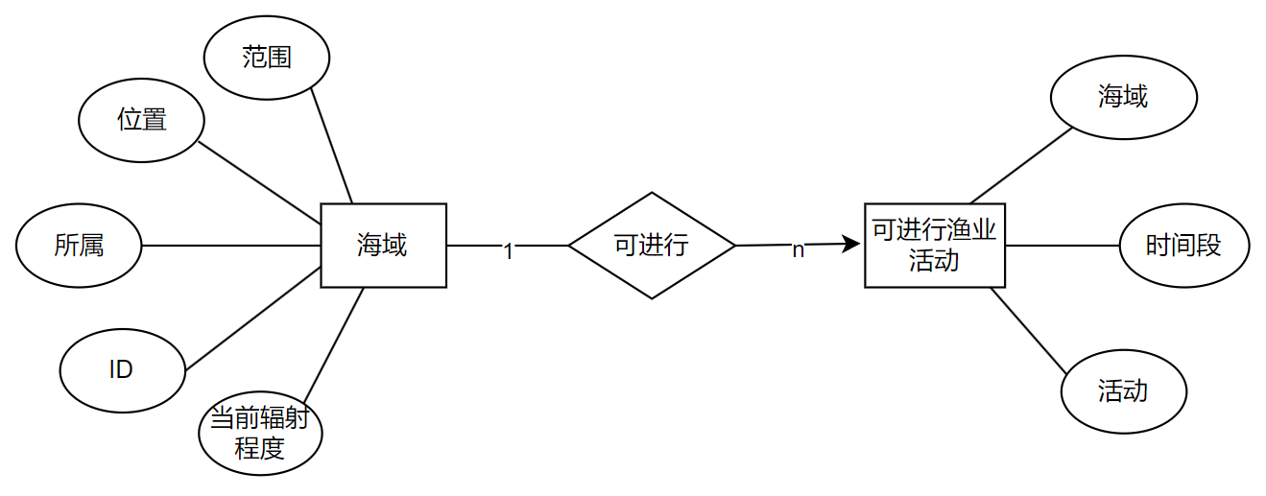

## 3.3. 全局E-R图

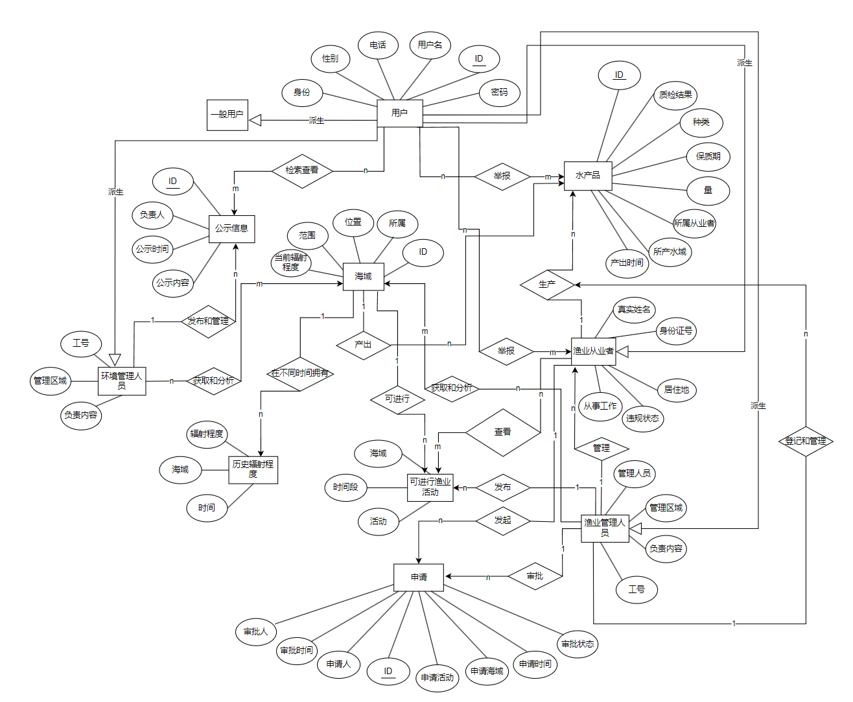

# 四、逻辑设计

## 4.1. 关系模式设计

### 4.1.1. 将实体转化为关系模式

**用户** = （用户id、身份、性别、电话、用户名、密码）

**一般用户** = （用户id）

**渔业从业者** = （用户id、真实姓名、身份证号、居住地、违规状态、工作）

**环境管理人员** = （用户id、工号、管理区域、负责内容）

**渔业管理人员** = （用户id、工号、管理人员、管理区域、负责内容）

**海域** = （海域id、所属地区、位置、范围、当前辐射程度）

**水产品** = （产品id、种类、量、海域id、从业人员用户id、产出时间、质检结果、保质期）

**历史辐射程度** = （海域id、时间点、辐射程度）

**可进行的渔业活动** = （海域id、活动、可进行时间）

**申请** = （申请id、申请人用户id、申请活动、海域id、活动时间段、申请时间、审批人用户id、审批结果、审批时间）

**公示信息** = （公示id、负责人用户id、公示内容、公示时间）

### 4.1.2. 将实体之间的关系转化为关系模式

1对1关系：将一方的主键加入另一方并设置为外码，加入关系本身的属性；1对n关系：将1方的主码加入n方作为外码，将关系本身的属性加入n方；n对m关系：将关系转换一个一个关系模式，将双方主码加入其中设为外码并将关系属性加入其中，转化结果如下：

**用户** = （用户id、身份、性别、电话、用户名、密码）

**一般用户** = （用户id）

**渔业从业者** = （用户id、真实姓名、身份证号、居住地、违规状态、工作、管理人员id）

**环境管理人员** = （用户id、工号、管理区域、负责内容）

**渔业管理人员** = （用户id、工号、管理人员、管理区域、负责内容）

**海域** = （海域id、所属地区、位置、范围、当前辐射程度）

**水产品** = （产品id、种类、量、海域id、从业人员id、产出时间、质检结果、保质期）

**历史辐射程度** = （海域id、时间点、辐射程度）

**可进行的渔业活动** = （海域id、活动、可进行时间、发布者id）

**申请** = （申请id、申请人id、申请活动、海域id、活动时间段、申请时间、审批人id、审批结果、审批时间）

**公示信息** = （公示id、负责人id、公示内容、公示时间）

**产品举报** = （举报者id、产品id、举报理由、举报时间、处理结果、处理人员id）

**从业人员举报** = （举报者id、从业人员id、举报理由、举报时间、处理结果、处理人员id）

## 4.2. 将关系模式转换为3NF范式

将多值属性进行拆分，转化为1NF范式；消除部分依赖，转化为2NF范式；消除传递依赖，转化为3NF范式。转化结果如下：

**用户** = （用户id、身份、性别、电话、用户名、密码）

**一般用户** = （用户id）

**渔业从业者** = （用户id、身份证号、居住地、违规状态、工作、管理人员id）

**渔业从业者信息** = （身份证号、真实姓名）

**环境管理人员** = （用户id、工号）

**渔业管理人员** = （用户id、工号）

**人员管理划分** = （管理员id、被管理者id）

**区域管理划分** = （管理员id、被管理海域id）

**负责内容划分** = （管理员id、负责内容）

**海域** = （海域id、所属地区、位置、范围、当前辐射程度）

**水产品** = （产品id、种类、量、海域id、从业人员id、产出时间、质检结果、保质期）

**历史辐射程度** = （海域id、时间点、辐射程度）

**可进行的渔业活动** = （海域id、活动、可进行时间、发布者id）

**申请** = （申请id、申请人id、申请活动、海域id、活动时间段、申请时间、审批人id、审批结果、审批时间）

**公示信息** = （公示id、负责人id、公示内容、公示时间）

**产品举报** = （举报者id、产品id、举报理由、举报时间、处理结果、处理人员id）

**从业人员举报** = （举报者id、从业人员id、举报理由、举报时间、处理结果、处理人员id）

以上关系模式即为转化出的3NF范式，其中不存在多值属性，部分依赖和传递依赖。

## 4.3. 关系模式优化

上述关系模型中的数据冗余主要用于建立数据之间的联系，用于消除部分和传递依赖以及数据使用便利的目的，是必须的数据冗余，如各表中重复使用到的id等相关信息。

非必须的冗余极少，体现为将各个实体的属性于id相关联，在表中使用id来替代整个实体的属性，减小了非必须的数据冗余。

## 4.4. 关系表设计

**用户（user）：**

|  |  |  |  |
| --- | --- | --- | --- |
| **属性名** | **类型** | **约束** | **描述** |
| user_id | int | primary key | 用户的唯一标识 |
| identity | int | check 1 or 2 or 3 | 用户身份 |
| gender | varchar(10) | check “male” or “femal” | 性别 |
| tel | varchar(15) | not null | 电话 |
| user_name | varchar(50) | not null | 用户名 |
| password | varchar(16) | not null | 用户密码 |

**一般用户（normal_user）：**

|  |  |  |  |
| --- | --- | --- | --- |
| **属性名** | **类型** | **约束** | **描述** |
| user_id | int | primary key | 用户的唯一标识 |

**渔业从业者（practi）：**

|  |  |  |  |
| --- | --- | --- | --- |
| **属性名** | **类型** | **约束** | **描述** |
| user_id | int | primary key  foreign key on user.user_id | 用户的唯一标识 |
| identi_no | varchar(20) | unique | 从业者身份证号 |
| address | varchar(100) | not null | 从业者居住地 |
| state | bool | not null | 从业者违规状态 |
| job | varchar(50) | not null | 从业者工作 |
| admin_id | int | foreign key on prac.user_id | 对应的管理人员 |

**渔业从业者信息（practi_info）：**

|  |  |  |  |
| --- | --- | --- | --- |
| **属性名** | **类型** | **约束** | **描述** |
| identi_no | varchar(20) | primary key  foreign key on fish_admin.user_id | 从业者身份证号 |
| name | varchar(20) | not null | 从业者真实姓名 |

**环境管理人员（envi_admin）：**

|  |  |  |  |
| --- | --- | --- | --- |
| **属性名** | **类型** | **约束** | **描述** |
| user_id | int | primary key | 用户的唯一标识 |
| job_no | int | unique | 工号 |

**渔业管理人员（fish_admin）：**

|  |  |  |  |
| --- | --- | --- | --- |
| **属性名** | **类型** | **约束** | **描述** |
| user_id | int | primary key | 用户的唯一标识 |
| job_no | int | unique | 工号 |

**人员管理划分（person_manage）：**

|  |  |  |  |
| --- | --- | --- | --- |
| **属性名** | **类型** | **约束** | **描述** |
| admin_id | int | primary key  foreign key on fish_admin.user_id | 管理员id |
| managed_id | int | primary key  foreign key on practi.user_id | 被管理者id |

**区域管理划分（area_manage）：**

|  |  |  |  |
| --- | --- | --- | --- |
| **属性名** | **类型** | **约束** | **描述** |
| admin_id | int | primary key | 管理员id |
| sea_id | int | primary key | 海域id |

**负责内容划分（respons_manage）：**

|  |  |  |  |
| --- | --- | --- | --- |
| **属性名** | **类型** | **约束** | **描述** |
| admin_id | int | primary key | 管理员id |
| responsbility | varchar(100) | primary key | 负责内容 |

**海域（sea）：**

|  |  |  |  |
| --- | --- | --- | --- |
| **属性名** | **类型** | **约束** | **描述** |
| sea_id | int | primary key | 海域id |
| belongs | varchar(100) | not null | 所属地区 |
| location | int | unique | 海域位置 |
| scope | varchar(50) | unique | 海域范围 |
| radience | float | not null | 当前辐射度 |

**水产品（product）：**

|  |  |  |  |
| --- | --- | --- | --- |
| **属性名** | **类型** | **约束** | **描述** |
| product_id | int | primary key | 产品id |
| class | varchar(50) | not null | 产品种类 |
| quantity | float | not null | 水产品的量 |
| sea_id | int | not null | 所产出的海域 |
| owner_id | int | not null  foreign key on practi.user_id | 所属从业者id |
| manu_time | date | not null | 产出时间 |
| quality | bool | not null | 质检结果 |
| shelf | int | not null | 保质期 |

**历史辐射程度（history_raddi）：**

|  |  |  |  |
| --- | --- | --- | --- |
| **属性名** | **类型** | **约束** | **描述** |
| sea_id | int | primary key  foreign key on sea.sea_id | 海域id |
| time | datetime | primary key | 时间点 |
| radiance | float | not null | 辐射程度 |

**可进行的渔业活动（permitted_act）：**

|  |  |  |  |
| --- | --- | --- | --- |
| **属性名** | **类型** | **约束** | **描述** |
| sea_id | int | primary key  foreign key on sea.sea_id | 海域id |
| activity | varchar(50) | primary key | 活动名 |
| ddl | date | primary key | 截止日期 |
| charge_id | int | foreign key on fish_admin.user_id | 负责人id |

**申请（application）：**

|  |  |  |  |
| --- | --- | --- | --- |
| **属性名** | **类型** | **约束** | **描述** |
| app_id | int | primary key | 申请id |
| applicant_id | int | foreign key on practi.user_id | 申请人id |
| activity | varchar(50) | not null | 申请的活动 |
| sea_id | int | foreign key on sea.sea_id | 活动海域id |
| time_period | varchar(100) | not null | 活动时间段 |
| app_time | datetime | not null | 申请时间 |
| approver_id | int | foreign key on fish_admin.user_id | 审批者id |
| state | int | not null | 审批状态 |
| approval_time | datetime |  | 审批时间 |

**公示信息（notice）：**

|  |  |  |  |
| --- | --- | --- | --- |
| **属性名** | **类型** | **约束** | **描述** |
| notice_id | int | primary key | 公示id |
| respons_id | int | foreign key on envi_admin.user_id | 负责人id |
| content | varchar(500) | not null | 公示内容url |
| time | datetime | not null | 公示时间 |

**产品举报（product_report）：**

|  |  |  |  |
| --- | --- | --- | --- |
| **属性名** | **类型** | **约束** | **描述** |
| reporter_id | int | foreign key on practi.user_id | 举报者id |
| product_id | int | foreign key on product.product_id | 产品id |
| reason | varchar(1000) | not null | 举报理由 |
| time | datetime | not null | 举报时间 |
| state | int | not null | 举报状态 |
| approver_id | int | foreign key on fish_admin.user_id | 审批人id |

**从业人员举报（practi_report）：**

|  |  |  |  |
| --- | --- | --- | --- |
| **属性名** | **类型** | **约束** | **描述** |
| reporter_id | int | foreign key on user.user_id | 举报者id |
| practi_id | int | foreign key on practi.user_id | 从业者id |
| reason | varchar(1000) | not null | 举报理由 |
| time | datetime | not null | 举报时间 |
| state | int | not null | 举报状态 |
| approver_id | int | foreign key on fish_admin.user_id | 审批人id |

# 五、物理设计

## 5.1. 事务访问特性分析

数据库索引的建立应遵循以下的原则：

①在查询频度很高、数据量很大的数据表上建立索引，以提高查询的效率

②在经常作为查询条件、区分度高的字段上建立索引

③索引的建立将降低插入和更新的效率，所以应当尽量控制索引的数量。

本系统中访问频度较高的表包括：用户、渔业从业者、环境管理人员、渔业管理人员、海域、水产品、可进行的渔业活动、公示信息。所以应当在这些表上建立索引。

这些表都具有唯一区别标识id，其能唯一区分数据，所以可以在其主键id上建立索引；同时一些查询时经常使用到的字段如名字，也可建立索引。

## 5.2. 索引结构构建

|  |  |  |
| --- | --- | --- |
| **表名** | **属性** | **索引类型** |
| 用户 | 用户id | 主键索引 |
| 用户名 | 普通索引 |
| 渔业从业者 | 用户id | 主键索引 |
| 环境管理人员 | 用户id | 主键索引 |
| 工号 | 唯一索引 |
| 渔业管理人员 | 用户id | 主键索引 |
| 工号 | 唯一索引 |
| 海域 | 海域id | 主键索引 |
| 位置 | 普通索引 |
| 水产品 | 产品id | 主键索引 |
| 种类 | 普通索引 |
| 海域id | 普通索引 |
| 从业人员id | 普通索引 |
| 产出时间 | 普通索引 |
| 可进行的渔业活动 | 海域id | 普通索引 |
| 可进行时间 | 普通索引 |
| 公示信息 | 公示id | 主键索引 |
| 公示时间 | 普通索引 |